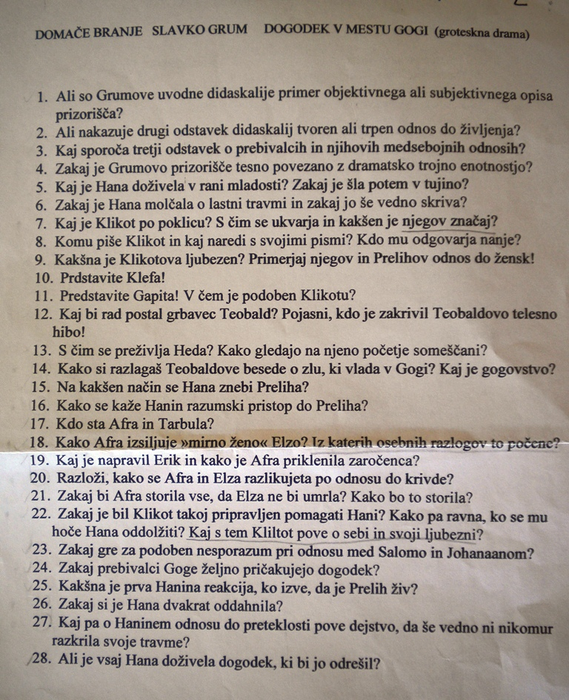
- Uvodne didaskalije so primer subjektivnega opisa prizorišča.
- odstavek nakazuje trpen odnos do življenja.
- Prebivalci živijo zelo tesno drug zraven drugega (soba zraven sobe), vendar se ukvarjajo večinoma sami s seboj, nekateri še sebi ne posvečajo pozornosti, vsake toliko pa pomolijo glavo skozi okno, saj so redovedni in si želijo da se v mastu kaj zgodi, imajo pa tudi dežurni stražarki ki imata vse pod nadzorom.
- Grumovo prizorišče vsebuje dramatsko trojno enotnost, saj se vse dogaja na istem prizorišču, dejanje ne traja dlje kot bi v resnici, vse kar se dogaja je osredotočeno na eno dejanje.
- Hano je v mladosti (pri 13.letih) zlorabljal služabnik Prelih. Ravno zaradi tega je odšla v tujino, saj je želela ubežati Prelihu.
- Hana je o travmi molčala ker si ni upala nikomur povedati pa tudi ker je upala da bo pozabila na zlorabo in se nekoč zbudila kot da se to ni zgodilo, če pa bi komu povedala ne bi mogla pozabiti.
- Klikot je pisar in poet, ki je zaljubljen v Hano. Večino svojega časa preživi ob oknu skozi katerega gleda v Hanino okno, ali pa ob njem igra na flavto. Najraje je sam, prav tako se nerad izpostavlja in skriva svoja čustva do Hane.
- Klikot piše ljubezenska pisma Hani, vendar jih ne odpošlje ampak jih spravlja v škatljico. V drugo škatljico pa spravlja njene odgovore, ki jih napiše sam.
- Klikotova ljubezen je močna, tiha, skrita in enostranska, je čustvena in ne telesna, kot pri Prelihu. Klikot za razliko od Preliha spoštuje ženske in se jim ne vsiljuje, celo raje sploh ne stopa v stik z njimi.
- Klef je izprijen čudak, pedofil, ki zapeljuje mlada dekleta in jih vodi v gozd.
- Gapit je paranoičen norec, njegova posebnost je fetišizem. Družbo mu dela le njegova kavčukasta lutka, za katero zelo lepo skrbi in ji kupuje lepe obleke in čipkasto perilo. Klikotu je podoben v tem da vzdržuje enostransko ljubezen.
- Teobald bi rad postal gledališki igralec. Za njegovo telesno hibo je kriva njegova mati, ki ga je kot majhnega pustila na mrazu. Ker je bil premražen mu je pozneje teklo iz hrbta.
- Heda se preživlja s prostitucijo. Teobald jo podpira in meni da je zelo pogumna, ter pove da ji zato zavida celo mesto.
- Mislim da je želel povedati kako tesne, zadušne in nemogoče razmere vladajo v Gogi.
- Med Prelihovim poskusom ljubljenja s Hano, ga ta udari s svečnikom po glavi. Prelih pade v nezavest, in se šele proti jutru zbudi na ulici, vendar se ne spomni kaj je počel prejšnji večer. Pravzaprav pa se Hana ne znebi Preliha, saj jo pa kasneje spet nadleguje.
- Ko je Hana sama s Prelihom je kot v transu. Stori namreč vse kar ji on naroči, ne razmišlja o svojih dejanjih.
- AFRA in Tarbula sta sestri. Sta mestni opravljivki, ki komentirata dogodke v mestu. Afra je imela zaročenca, vendar je naredil samomor.
- Afra grozi Elzi da bo njenemu sinu Teobaldu povedala kaj je naredila da ima grbo, če se bo Elza razkrila da je njegova mati. Tako Afra doseže da Elza trpi, saj ne more imeti pravega odnosa s svojim sinom.
- Erik se je z Afro zaročil zaradi njenega denarja, čeprav je z vsem srcem ljubil Elzo. Potem ko je prevaral Afro in mu ta ni pustila od sebe, je naredil samomor. Afra ga je zadrževala z denarjem, ki ga je potreboval za študij.
- Afri ni žal svojih dejanj. Želela si je le da bi jo nekdo ljubil, zato je grozila Elzi, ki pa se počuti krivo in je pripravljena storiti vse da bi se lahko razkrila sinu.
- Afro ne želi da bi Elza umrla in tako prišla k Eriku pred njo, saj bi tako izgubila vse možnosti da bi bila skupaj z Erikom. Elzino smrt pa bo preprečila tako, da ji bo vsak dan nosila hrano in poskrbela da jo bo tudi pojedla.
- Klikot Hano tako močno ljubi da zanjo storil vse. Ko se mu hoče Hana oddolžiti pa on pobegne v svojo sobo in se hoče celo obesiti, saj njemu telesna ljubezen ne pomeni tako veliko kot čustvena.
- Hana se želi Klikotu telesno predati, čeprav ga ne ljubi, torej gre za telesno ljubezen. Klikot pa si želi njene prave ljubezni, njenih čustev.
- Mesto Gogi je dolgočasno, vsak se ukvarja s svojimi težavami. Dogodek po katerem vsi hrepenijo, jim omogoča da pozabijo na svoje hibe in se pač prepustijo slepemu ugibanju.
- ko Hana izve da je Prelih živ prebledi, saj se ji ne zdi mogoče.
- Hana si prvič oddahne, ker je končno premagala slabe spomine iz otroštva, ter drugič zato, ker je Prelih vendarle živ, kar pomeni da ni zakrivila zločina.
- Preteklost želi pozabiti, ves čas se prepričuje da so to grde sanje iz katerih se bo zbudila.
- Hana je doživela dogodek ki bi jo lahko odrešil. S svečnikom je potolkla Preliha in se rešila travme iz preteklosti, vendar se ta spet ponovi, saj je Prelih še vedno živ.

